１歳児育児教室 大和市役所 すくすく子育て課
待ちに待った１才の誕生日がきました。１年前とは見違えるほどに成長しましたね。
「もう１才なんだから○○できるはず」ではなく、まだまだ成長、発達にも個人差が大きいのも
この時期の特徴です。焦ることなくあたたかく見守ってあげましょう。
生活リズムについて
ママが積極的にリズムづくりを！
６ ７ ８ ９ １０ １１ １２ １ ２ ３ ４ ５ ６ ７ ８ ９
おやつ
ひるね

昼食
おやつ


おひさまの下であそぼう
しっかり
体を動かそう！

３時までには切り上げよう
夕食
ねる

おきる

朝食
お昼寝が１回にまとまり、時間も短くなります。その分、夜はまとまって眠る子が多くなります。中には夜泣きが続いていたり、昼寝を長時間したりする子もいますが、日中にお散歩や外遊びなど、からだを思いきり動かすことで、少しずつ生活リズムが整っていきます。お昼寝は夜の寝つきが悪くならないよう、15時をめどに起こしましょう。
おふろは寝る40分～１時間前には済ませておきましょう。
卒乳について
ママとこども双方の条件がそろったときです！
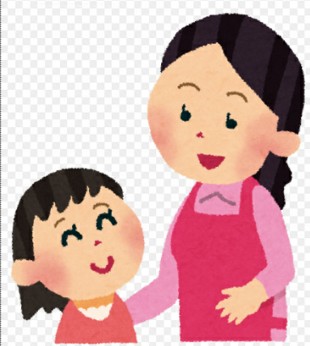
●１日３回離乳食を食べる
（おなかがすくリズムをつける）
●コップやマグでごくごく飲める
→練習を！
●おっぱい以外で水分補給できる
（授乳時間以外は水かお茶で水分補給。１歳から牛乳始めてOK）
●授乳をママがやめたいと思っている

卒乳のポイントは…
★あらかじめこどもに説明しましょう
★まずは日中の授乳をやめることから始めましょう
★授乳に変わる寝かしつけを見つけましょう ハグなどの他のスキンシップで安心感を
何故、卒乳しなければならないの…？？
お誕生日を過ぎたら、いよいよ赤ちゃんからこどもへのステップアップの時期です。ひとり歩きができて、ごはんが食べられて…となるともう赤ちゃんは卒業です。お口の機能もステップアップさせるために卒乳に向けていきましょう。

ことば・コミュニケーションについて

＜この時期のお子さんの特徴＞
・興味が広がり、気になるものや欲しいものなど指を指して教えてくれます。
・人にかかわることが活発になり、やりとりを楽しむことが増えます。
・ものに名前があることを理解し、人とのやりとりの中で、コミュニケーションが豊かになり、理解・発語が広がります。
＜ワンポイントアドバイス＞
・特にこんな場面では、子どもの興味や気持ちを感じ、優しく共感したかかわりが大切です。
＊こどもの気持ちをことばで言ってあげる、話題を少し広げて返しましょう。
「う、う」と興味があるものを
指さしで伝えてくる
「くまさんだね」「茶色いね、ふかふかだね」
「とって欲しいのかな？」
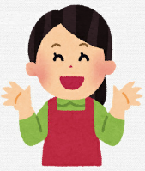
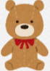
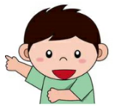
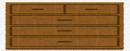

＊興味のあるものをもってきたら、「どうぞ」「どうも」のやりとりを楽しむ
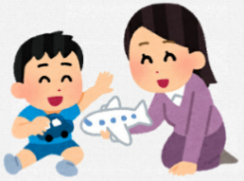
ほら！
「どうも、ひこうき見せてくれるの？ありがとう」

＊親の行動を口にすると、赤ちゃんはそんなおとなの姿を見て、ことばの意味を知るようになります。
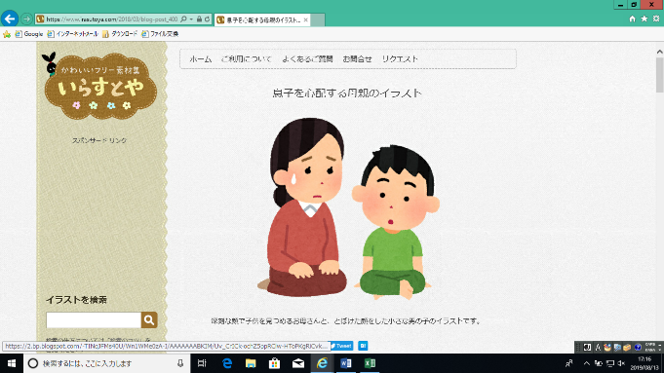
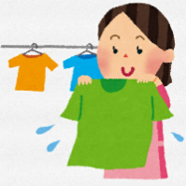
「洗濯ほして」

歯みがきについて

このころは、唾液の分泌量が少なくなるため、歯についた汚れが唾液だけでは落ちにくくなってきます。
離乳食も1日3回が定着し、食べられる食材も増えてきます。甘い食べ物や歯につきやすいものも口にするようになるので、むし歯のリスクは増える時期です。
家族が歯みがきをする姿を見せましょう

歯みがきを習慣にしましょう

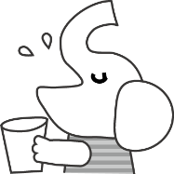

歯みがきがしっかりできないうちは、甘いお菓子や飲み物は与えないようにしましょう

ダラダラ食べをやめましょう

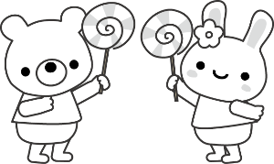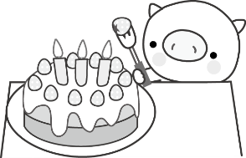

ママとこどもの体調が良い時に始めましょう
トイレトレーニングについて

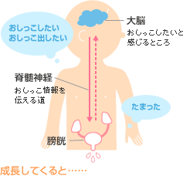
「たまって出る」から「したくなって出す」へ
腎臓で作られたおしっこが膀胱にたまり、いっぱいになると、脊髄神経から延髄へ、そして大脳皮質に情報が伝わり、「おしっこをしたい」と感じます。おしっこを我慢できる抑制機能、尿意を伝える神経、それを感じる大脳皮質の発達によって自分の意思で排尿できるようになります。この発達過程をサポートしていくのがトイレトレーニングです
ステップ１ 始めるタイミングを見極める
- 1人で歩け、トイレに行ける
- 言葉を理解して、片言でも自分の意思を伝えられる
- おしっこの間隔が空くようになる 膀胱と大脳皮質が発達すると目安として１時間半～２時間くらい空く

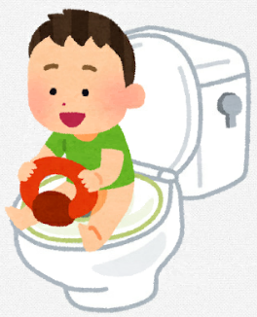
ステップ２ おしっこに誘ってみる
誘うタイミングは…
・朝起きてオムツがぬれていない
・外出前、入浴前にオムツがぬれていない
・お昼寝の前にオムツがぬれていない
・前のオムツ替えから２時間たってもぬれていない
・寝る前にオムツがぬれていない
最初は座るだけでもOK！ 偶然でも成功したら「チー出たね」とおしっこを見ながら声をかける
「出した」「見た」「聞いた」ことでおしっこを認知させることを繰り返し経験して排尿の感覚をつかんでいきます

ステップ３ 布パンツにしてみる
おまるやトイレで１日の成功率が半分くらいになったら、布パンツに切りかえてみる
布パンツはおしっこが足をつたうため「おしっこが出た」という感覚を認識しやすくなります
後始末は大変ですが、叱らずに、もっと成功率が高くなってから仕切り直しをしても構いません

ステップ４ 知らせてくれるのを待つ
おまるやトイレでの成功率が上がったら、「出そうになったら教えてね」と自分から知らせるように促します
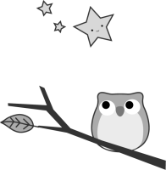
告知と同時に出てしまうなどの失敗は、もちろんありますが、そんなときは「教えてくれてありがとう、次はしたいなと思ったら教えてね」と失敗を知らせてくれたことをも認めるような声かけを
夜のおむつ外れはいつから…？？？
おねしょはしつけやトレーニングでなおるものではありません。夜中に作られる尿量や膀胱の大きさ、ホルモンの分泌量などが関わる生理的なもので、成長すれば自然におねしょはなくなります。小学校に入るくらいまでは大目にみてあげましょう。６歳を過ぎても頻回に続く場合にはかかりつけ医に相談を。


「危険」を教える時の３つのポイント
★表情と態度 ★言葉 ★その場で

事故防止について

歩けるようになると、好奇心の赴くままにあちこち動き回ります。理解力も自分を抑制する力も未熟なので、なかなか
いうことを聞いてくれないことも多いこの時期。「言っても分からない」と諦めず、何度も繰り返し根気よく教えていくこ
とが大切です。
